Zadanie 1 i 2 rozwiązałem w odpowiednio nazwanych plikach ipynb. Niestety z powodu ograniczeń nałożonych przez LEON-a, który zezwala tylko na przesylanie plików pdf. Więc poniżej zamieszczam link gdzie dostępne są te pliki razem ze skryptami z zadania 3 i 4 .
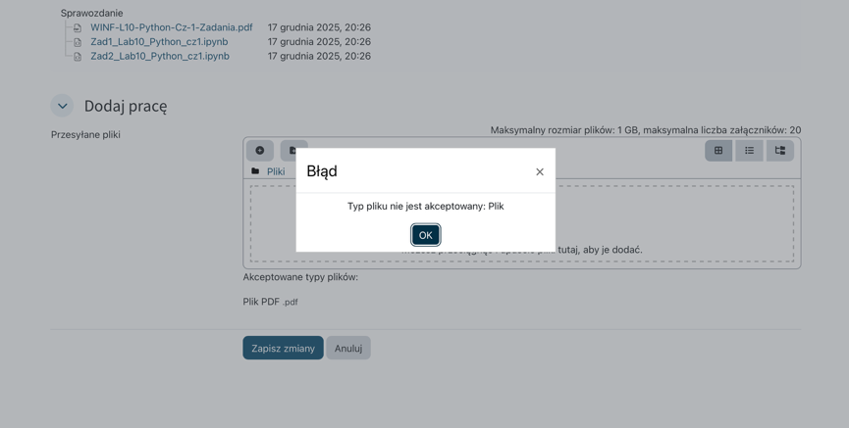
Link do Onedrive z plikami
https://wutwaw-my.sharepoint.com/:f:/g/personal/01206347_pw_edu_pl/IgCRj567wgF3Q6T7krsuAv1hAbp8Eig-cRHxJY16rPlFFMY?e=rtI2ss
Zadania 3 i 4 są opisane poniżej.

Zad.3

import pandas as pd
import matplotlib.pyplot as plt
import numpy as np
plik = pd.read_csv('inflacja.csv', sep=';', encoding='cp1250')
plik['Wartość_liczba'] = plik['Wartość'].astype(str).str.replace(',', '.').astype(float)
plik = plik.sort_values('Rok')
srednie_wartosci = plik['Wartość_liczba'].to_numpy(dtype=float)
srednia = np.mean(srednie_wartosci)
odchylenie = np.std(srednie_wartosci, ddof=1)
print("--- WYNIKI ---")
print(f"Średnia inflacja: {srednia}")
print(f"Odchylenie standardowe: {odchylenie}")
plt.figure(figsize=(10, 6))
plt.plot(plik['Rok'], plik[‘Wartość_liczba’], color='red', linestyle='-', label='Inflacja')
plt.title('Wskaźnik inflacji (GUS)')
plt.xlabel('Rok')
plt.ylabel('Wartość')
plt.grid(True)
plt.legend()
plt.show()
print("Wykres został wyświetlony.")
Komentarz:
Kod importuje dane z zadanego pliku, którego nazwę zmieniłem na „inflacja.csv” dla uproszczenia kodu. Plik musi się znajdować w tym samym folderze co skrypt. Ważne jest zaznaczenie separatora oraz kodowanie dobrane tak, aby uniknąć problemów z polskimi znakami użytymi w pliku. Następnie skrypt zamienia elementy z kolumny „Wartość” na wartości ze string-ów na liczby według zmiennej float, robiąc to zamienia też użyte w pliku przecinki na kropkę. Skrypt zamienia wartości w tablicę numpy do użycia w obliczeniach. Następnie skrypt sortuje rosnąco po kolumnie rok i oblicza zadane wielkości i tworzy wykres.
Zad.4
temp=[1,36,100,155]
f_temp=[(9/5)*c+32 for c in temp]
print("celcjusz: ",temp)
print("fahrenhajt: ",f_temp)
tekst = "Jak był Stefek Burczymucha…— Ja nikogo się nie boję! Choćby niedźwiedź… to dostoję! Wilki?.. Ja ich całą zgraję Pozabijam i pokraję! Te hijeny, te lamparty, To są dla mnie czyste żarty! A pantery i tygrysy Na sztyk wezmę u swej spisy! Lew!… Cóż lew jest? — kociak duży! Naczytałem się podróży! I znam tego jegomości, Co zły tylko kiedy pości. Szakal, wilk?… Straszna nowina! To jest tylko większa psina!… (Brysia mijam zaś zdaleka, Bo nie lubię, gdy kto szczeka!) Komu zechcę, to dam radę! Zaraz na ocean jadę, I nie będę Stefkem chyba, Jak nie chwycę wieloryba! tak przez dzień boży cały Zuch nasz trąbi swe pochwały. Aż raz usnął gdzieś na sianie… Wtem się budzi niespodzianie, Patrzy, a tu jakieś zwierzę Do śniadania mu się bierze. Jak nie zerwie się na nogi, Jak nie wrzaśnie z wielkiej trwogi — Pędzi, jakby chart ze smyczy… — Tygrys, tato! tygrys! — krzyczy. — Tygrys?… ojciec się zapyta. — Ach, lew może!… miał kopyta Straszne! Trzy czy cztery nogi, Paszczę taką! Przytem rogi… — Gdzież to było? — Tam na sianie, Właśnie porwał mi śniadanie… Idzie ojciec, służba cała, Patrzą… a tu myszka mała, Polna myszka siedzi sobie I ząbkami serek skrobie!… "
samogloski=[ch for ch in tekst if ch in "aeiouyąęóAEIOUYĄĘÓ"]
print("Tekst:\n", tekst)
print("Lista samogłosek:")
print(samogloski)
Komentarz: Skrypt dla zdefiniowanej listy temperatur w stopniach Celsjusza tworzy listę odpowiadających temperatur w Fahrenheitach. Następnie z zadanego tekstu („w tym przypadku użyłem tekstu z polecenia”) wypisuje samogłoski.

